Diese Sachen will DIE LINKE machen!
Damit die Zukunft für alle Menschen besser wird
In allen Betrieben wird heute mit Computern gearbeitet.
Und es gibt viel neue Technik in den Betrieben.
Zum Beispiel:
- Maschinen, die mit Hilfe von Computern ihre Arbeit machen
- oder Arbeits-Roboter.
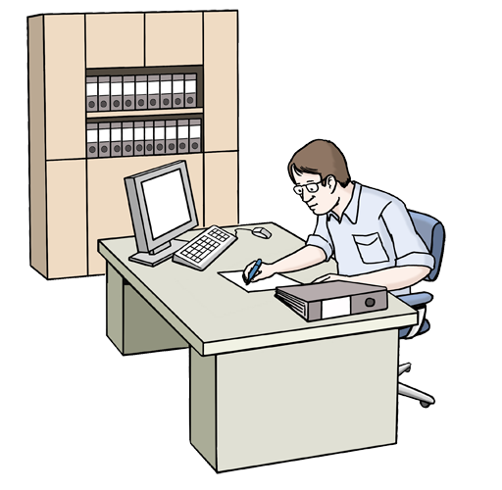
Das bedeutet für die Menschen:
Es haben sich viele Sachen verändert.
Zum Beispiel:
- Bei der Arbeit,
- im Alltag.
- Wie wir von einem Ort zu einem anderen Ort kommen.
- Und wie wir mit-einander sprechen.
Aber wir sind erst am Anfang von diesen Veränderungen.
Das bedeutet:
In den nächsten Jahren
werden sich noch viele Sachen verändern.
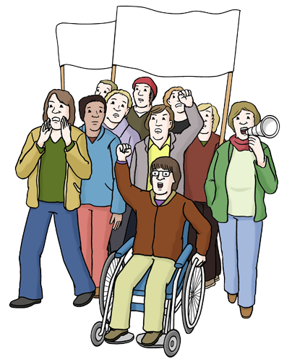
Computer und die neue Technik gibt es zum Beispiel:
Weil die Menschen vor vielen Jahren dafür gekämpft haben:
- Dass sie besser arbeiten können.
- Und dass sie einen gerechten Lohn
für ihre Arbeit bekommen.
Sie haben zum Beispiel: Gestreikt.
Das bedeutet:
Sie haben für eine bestimmte Zeit nicht mehr gearbeitet.

Die Betriebe mussten sich dann überlegen:
Wie sie gut weiter arbeiten können.
Deshalb haben sie viele Computer gekauft.
Die Computer machen jetzt viele Sachen,
die vor vielen Jahren noch Menschen gemacht haben.
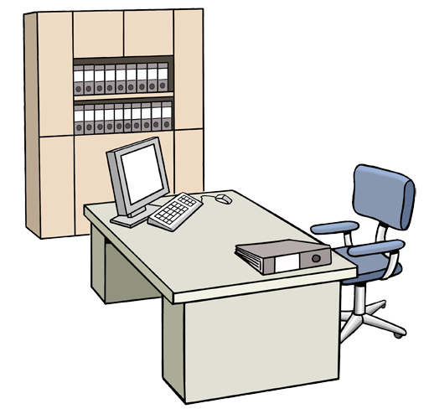
Aber Computer und die neue Technik
sind für die Menschen nicht nur gut.
Denn Computer können auch daran schuld sein:
Dass viele Menschen keine Arbeit mehr haben.
Weil Computer und die neue Technik weniger Geld kosten,
als wenn Menschen die Arbeit machen.
Deshalb müssen die Politiker sich darum kümmern:
Dass die Menschen ihre Arbeits-Plätze nicht verlieren.
Dass ist wichtig:
Damit Computer und die neue Technik für alle Menschen gut sind.
1. Zusammen-arbeiten statt gegen-einander arbeiten
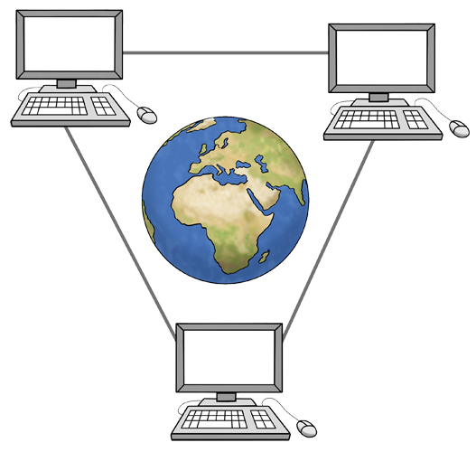
Heute ist es so:
Jeder Mensch arbeitet für sich selbst.
Das muss anders werden:
Die Menschen müssen mit-einander arbeiten.
Ein gutes Beispiel ist das Internet.
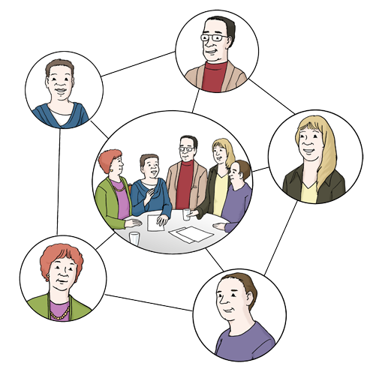
Damit es heute das Internet gibt:
Haben viele Menschen zusammen-gearbeitet.
- Sie haben gemeinsam
viele verschiedene Programme erfunden.
Damit jeder Mensch das Internet benutzen kann.
- Sie haben Netzwerke aufgebaut.
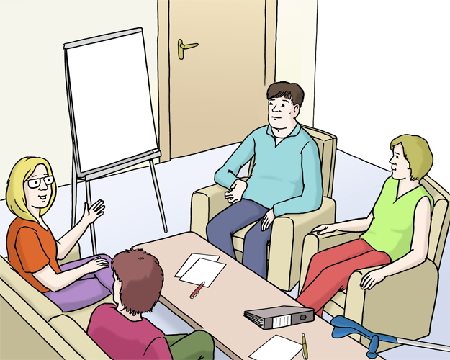
- Und sie haben Gruppen gegründet,
die sich dafür stark machen:
Dass alle Menschen das Internet benutzen können.
Ohne dass sie dafür Geld bezahlen müssen.
Das zeigt: Wenn die Menschen gut zusammen-arbeiten,
können sie viele Sachen schaffen.
2. Gute Arbeit und weniger arbeiten
Die Arbeits-Zeiten müssen kürzer werden.
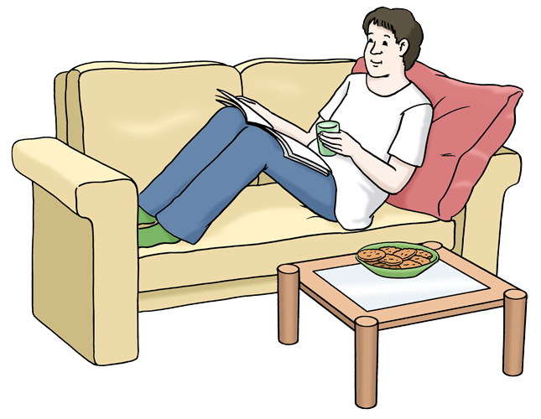
Damit Computer und die neue Technik für alle Menschen gut sind.
Alle Menschen sollen weniger arbeiten:
- Damit mehr Menschen einen Arbeitsplatz haben.
- Und damit alle Menschen gut leben können.
30 Stunden arbeiten in der Woche sind genug.
Computer und die neue Technik helfen dabei.
Jeder Arbeit-Nehmer soll das Recht haben:
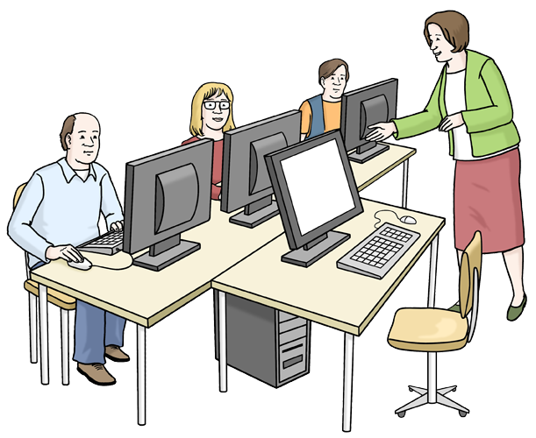
- 2 Mal in seinem Arbeits-Leben ein Sabbat-Jahr zu nehmen.
- Nicht in der Freizeit arbeiten zu müssen.
Weil sie die Arbeit am Arbeitsplatz nicht schaffen.
- Kurse für Computer und die neue Technik zu machen.
Es muss gute Gewerkschaften für die Arbeit-Nehmer
von Internet-Shops geben.
Und die Arbeit-Geber von den Internet-Shops sollen Sozial-Abgaben
für ihre Arbeit-Nehmer bezahlen.
3. Computer und neue Technik
braucht soziale Veränderung
Ohne gute neue Gesetze
können Betriebe machen was sie wollen.
Diese Gesetze müssen die Politiker machen.
Damit die Arbeit mit Computern
und der neuen Technik für alle gut ist.
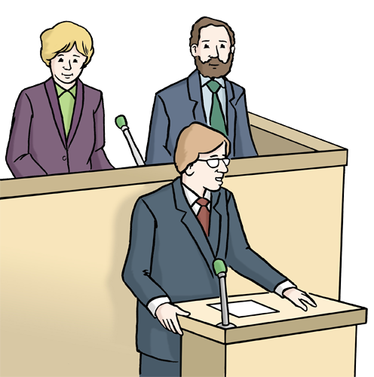
Deshalb müssen sich Sachen verändern.
Zum Beispiel:
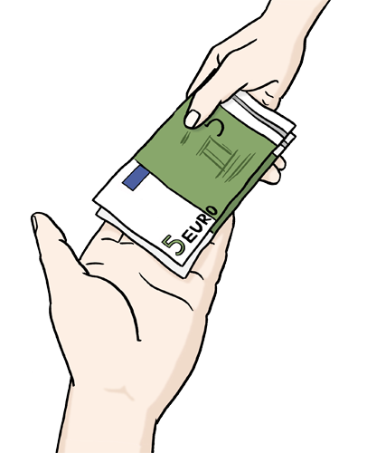
- Die Betriebe verdienen viel Geld durch die Arbeit mit Computern
und der neuen Technik.
Das Geld soll so verteilt werden,
dass alle Menschen gut leben können.
- Es soll eine Kranken-Versicherung für alle Menschen geben.
Das bedeutet:
Alle Menschen in Deutschland
sollen für diese Kranken-Versicherung Geld bezahlen.
Diese Kranken-Versicherung heißt dann: Bürger-Versicherung.
- Und es soll Geld vom Staat für alle Menschen geben.
Mit dem Geld können sie zum Beispiel diese Sachen bezahlen:
- Die Miete für die Wohnung,
- Sachen zum Anziehen
- oder Lebens-Mittel zum Essen.
Das Geld vom Staat heißt: Bedingungsloses Grund-Einkommen.
4. Männer und Frauen sollen gleich behandelt werden
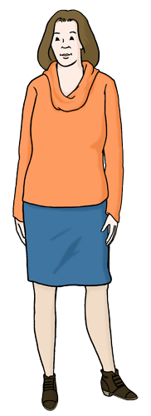
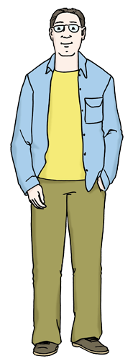
Computer und die neue Technik können dabei helfen:
Dass Männer und Frauen
bei der Arbeit gleich behandelt werden.
Deshalb muss es mehr Frauen in Männer-Berufen geben.
Zum Beispiel in Männer-Berufen,
die mit diesen Sachen zu tun haben:

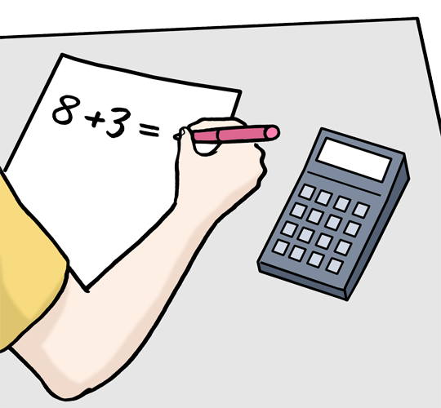
- Rechnen,
- Wissen über Computer und Technik,
- Natur-Wissenschaften
Das ist zum Beispiel:
- Das Wissen über die Natur,
- das Wissen über Tiere
- oder das Wissen über Steine und Erde.
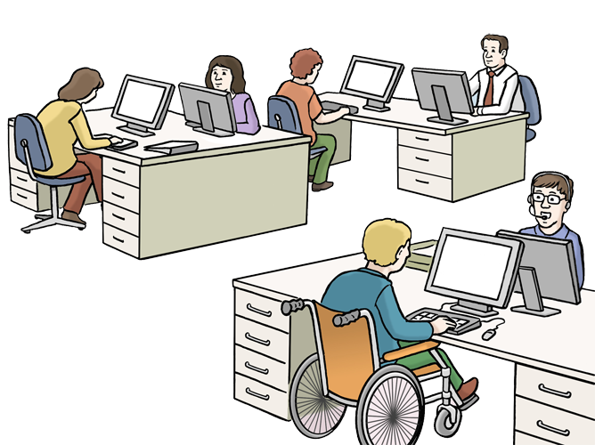
- und Technik.
Auch Menschen mit Behinderung können Computer
und die neue Technik helfen:
Dass sie zum Beispiel einen Arbeits-Platz
auf dem 1. Arbeits-Markt bekommen.
Und dort das arbeiten,
was sie gut können.
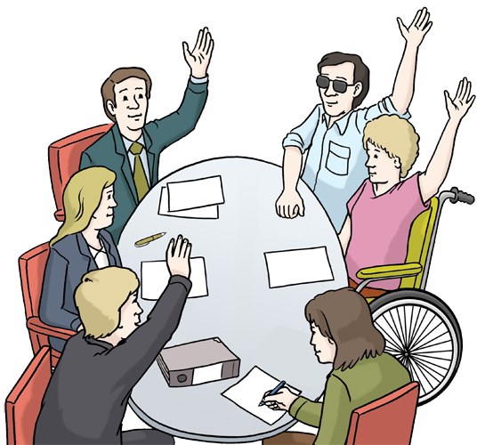
5. Mit-bestimmen, verändern und verbessern
Durch die Computer und die neue Technik
soll unsere Demokratie verbessert werden.
Das bedeutet:
Die Menschen sollen bei vielen Sachen mehr mit-bestimmen.
Denn mit Hilfe von dem Internet
können heute viel mehr Menschen sagen:
- Was sie denken.
- Und was sie wollen.
Computer und die neue Technik können dabei helfen:
Dass die Menschen den Politikern
bei der Arbeit zugucken können.
Zum Beispiel:
Wenn die Politiker im Bundestag wichtige Sachen besprechen.
Dann wissen die Menschen:
Was die Politiker machen wollen.
Denn nur wenn die Menschen wissen:
Was gemacht werden soll.
Dann können sie etwas verändern.
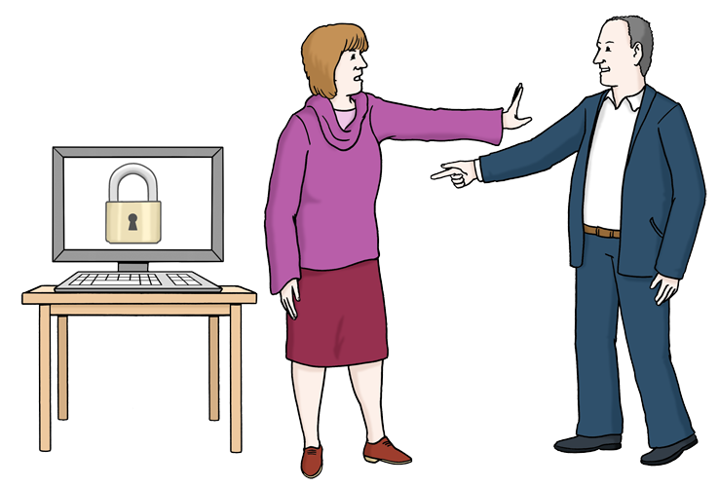
6. Datenschutz für alle Menschen
DIE LINKE will:
Datenschutz für alle Menschen.
Die Menschen müssen selbst bestimmen können:
- Wer ihre Daten bekommt.
- Was mir den Daten gemacht werden darf.
- Welche Daten sie weiter-geben wollen.
Deshalb ist es wichtig:
Dass nur die Daten weiter-gegeben werden dürfen,
die für eine bestimmte Sache wichtig sind.
Und dass die Daten von einem sozialen Netzwerk
zu einem anderen sozialen Netzwerk mit-genommen werden können.
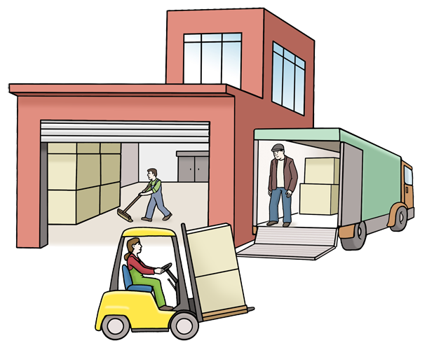
7. Die Betriebe vom Staat dürfen nicht
von privaten Betrieben übernommen werden
Es ist für alle Menschen wichtig:
- Dass sie Strom und Wasser bekommen.
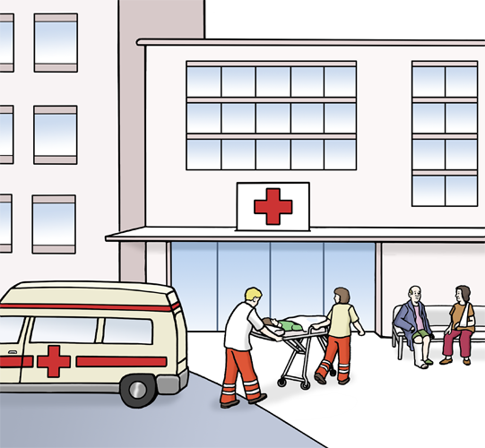
- Dass sie überall mit dem Bus oder der Bahn fahren können.
- Und dass sie in ein Krankenhaus gehen können,
wenn sie krank sind.
Deshalb dürfen nicht noch mehr Betriebe vom Staat
von privaten Betrieben übernommen werden.
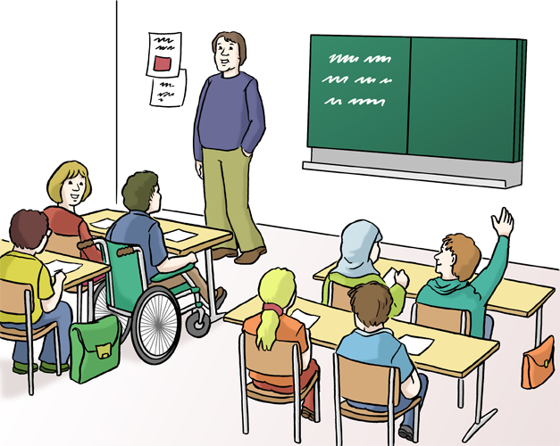
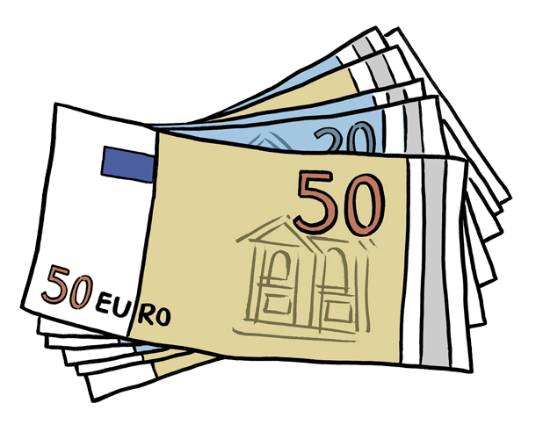
Der Staat muss mehr Geld dafür geben:
- Für das Lernen
- und für die Gesundheits-Versorgung.
Jeder Mensch in Deutschland:
- Soll das Internet benutzen können.
- Und mit Bus und Bahn fahren können. Ohne dafür Geld zu bezahlen.
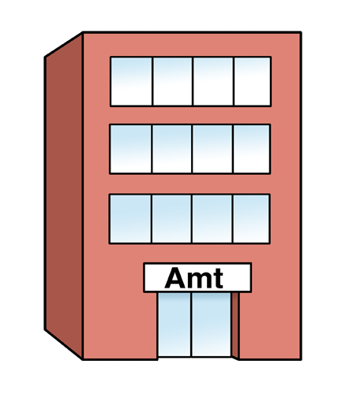
Die Betriebe vom Staat
müssen besser geschützt werden.
Damit sie nicht angegriffen werden können.
Zum Beispiel von Menschen,
die Computer und neue Technik benutzen:
- Um anderen Menschen zu schaden.
- Oder um den Betrieben zu schaden.
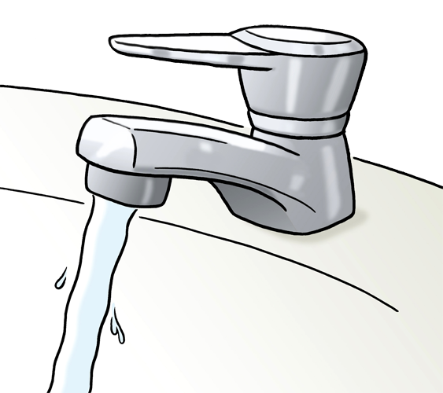
Computer und die neue Technik macht das Arbeiten
für viele Menschen einfacher.
Aber die privaten Betriebe können damit auch Sachen machen,
die für die Menschen nicht gut sind.
Sie können zum Beispiel dafür sorgen:
- Dass die Menschen in einer Stadt
nur wenig Wasser bekommen.
- Und dass sie für das Wasser
sehr viel Geld bezahlen müssen.
Auch deshalb ist es gut:
Wenn nicht noch mehr Betriebe vom Staat
von privaten Betrieben übernommen werden.

8. Lernen und Kultur für alle Menschen
Kultur und Wissenschaft sind für alle Menschen da.
Mit Computern und der neuen Technik
können heute viele Menschen überall dabei sein.
Der Staat bezahlt für die Wissenschaft oft viel Geld.
Deshalb sollen Wissenschaftler
über ihre Arbeit im Internet schreiben.
Damit alle Menschen sehen können:
Woran die Wissenschaftler arbeiten.
Und welche neuen Sachen es in der Wissenschaft gibt.
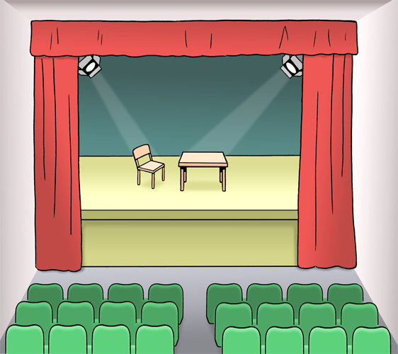
Durch Computer und die neue Technik
können viele Menschen zum Beispiel im Internet:
- Konzerte sehen,
- bei Theater-Stücken zusehen
- und viele verschiedene Sachen lernen.
Das soll noch besser werden.
Es soll noch mehr Kultur-Angebote
und Lern-Angebote im Internet geben.
9. Gute Justiz statt Geheim-Dienste und Überwachung
Durch die Computer und die neue Technik
können viele Menschen besser überwacht werden.
Aber dadurch sind die Menschen in unserem Land nicht sicherer.
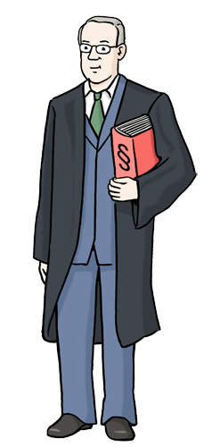
Damit die Menschen in unserem Land sicherer leben können,
müssen:
- Die Polizei,
- die Rechts-Anwälte,
- die Staats-Anwälte
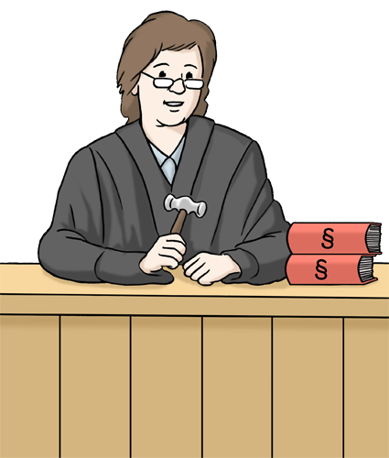
- und die Richter besser ausgebildet werden.
Und es sollen Staats-Anwaltschaften gegründet werden,
die sich besonders gut mit 1 Thema auskennen.
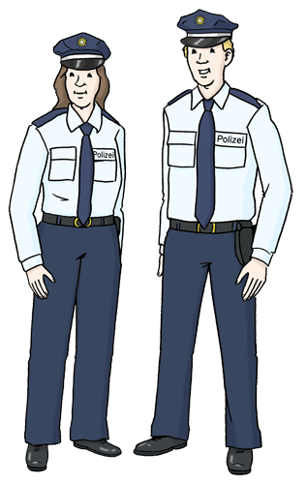
Straftäter müssen von der Polizei gesucht werden.
Sie müssen von der Polizei verhaftet werden.
Und sie müssen von Richtern verurteilt werden.
In schwerer Sprache heißt das:
Die Straf-Verfolgung in Deutschland macht die Justiz.
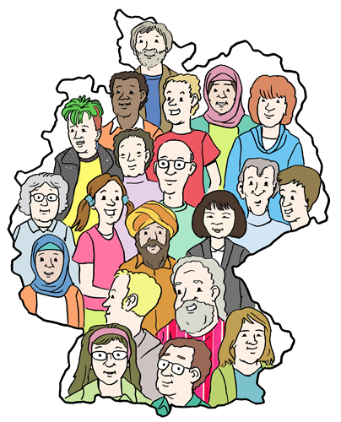
Aber wie die Menschen in Deutschland über-einander denken.
Und wie sie mit-einander umgehen.
Dafür muss die Gesellschaft in Deutschland viel tun.
Zum Beispiel:
Es gibt Menschen,
die im Internet andere Menschen beleidigen.
Sie schreiben schlimme Sachen.
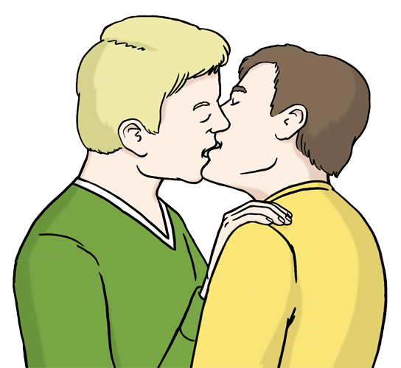
Zum Beispiel:
- Dass Menschen aus anderen Ländern
nicht in Deutschland leben sollen.
- Dass homosexuelle Menschen nicht normal sind.
- Oder dass behinderte Menschen weg-gesperrt werden sollen.
Diese Sachen können im Internet gelöscht werden.
Das bedeutet:
Die Sachen können von anderen Menschen
im Internet dann nicht mehr gelesen werden.
Aber es bedeutet nicht:
Dass die Menschen diese schlimmen Sachen nicht mehr denken.
Die Menschen, die diese schlimmen Sachen geschrieben haben.
Dagegen müssen wir alle etwas tun.
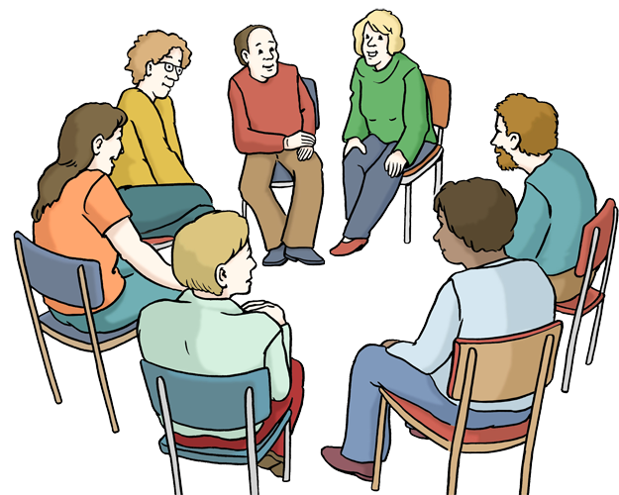
- Die Politiker
- und die Menschen in Deutschland.
Es gibt Gruppen im Internet,
die schon etwas gegen diese schlimmen Sachen machen.
Von diesen Gruppen können wir lernen.
Diese Gruppen wollen wir unterstützen.
10. Die Politik von den LINKEN ist Politik für die Zukunft
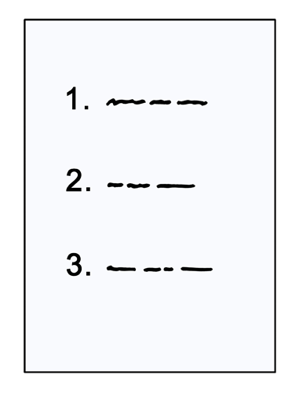
Auf der Themen-Liste von den LINKEN stehen viele Veränderungen.
Zum Beispiel: Dass Männer und Frauen
bei der Arbeit gleich behandelt werden.
Denn wir wollen:
Dass es allen Menschen in unserem Land gut geht.
Dabei helfen Computer und die neue Technik.
Zum Beispiel:
- Bei der Arbeit,
- beim Wohnen
- beim Lernen,
- oder bei Kultur-Angeboten.
Viele Menschen denken über Probleme nach,
die es in unserem Land gibt.
Zum Beispiel über Probleme:
- Bei der Arbeit,
- beim Lernen
- oder in der Freizeit.
Und manche Menschen haben Ideen dazu:
Wie diese Probleme gelöst werden können.
Im Internet können sie über ihre Ideen schreiben.
Damit verhindern sie:
Dass Betriebe die Ideen nehmen
und viel Geld damit verdienen.
Aber diese Menschen haben oft nicht genug Geld:
Um ihre Ideen wahr werden zu lassen.
Deshalb soll der Staat Geld dafür geben.
Damit es noch mehr neue Technik gibt.
Und gute Ideen wahr werden können.
Wir wollen:
- Das die Menschen,
- die Betriebe
- und die Politiker in Deutschland zusammen-arbeiten.
Damit die Technik für alle Menschen viele Dinge leichter macht.
Denn wir denken: Die Zeit dafür ist gekommen.
__________________________________________________________
Wörterbuch
1. Arbeits-Markt
Das sind zum Beispiel:
- Die Betriebe,
- die Geschäfte,
- die Büros
- oder die Vereine,
wo Menschen arbeiten.

Bundes-Tag
Der Bundes-Tag ist eine Gruppe.
In der Gruppe sind 630 Menschen.
Diese Menschen heißen: Abgeordnete.
Sie haben verschiedene Aufgaben.
Zum Beispiel:
- Sie sprechen über die Probleme in Deutschland.
- Sie sprechen über neue Gesetze.
- Und sie wählen den Bundes-Kanzler oder die Bundes-Kanzlerin.
Daten
Daten sind zum Beispiel:
- Name und Adresse von einem Menschen,
- Konto-Daten von der Bank
- oder das Geburts-Datum.
Datenschutz
Das bedeutet:
Es wird darauf geachtet:
- Dass wichtige Daten
nicht an andere Menschen weiter-gegeben werden.
- Oder, dass Menschen nicht gefilmt werden.
Wenn sie das nicht wollen.
Zum Beispiel: Von der Polizei.

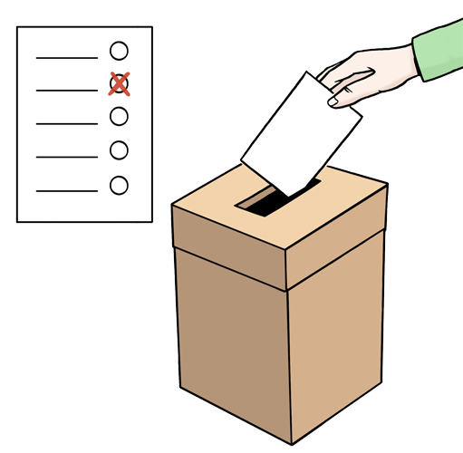
Demokratie
Deutschland ist eine Demokratie.
Das bedeutet:
Die Menschen in Deutschland bestimmen mit.
Dafür wählen sie Politiker,
die für sie arbeiten.
Die Politiker sollen die Meinung
von den Menschen in Deutschland vertreten.
Gesellschaft
Das sind die Menschen in einem Land.
Zum Beispiel:
Alle Menschen in Deutschland
sind die Gesellschaft von Deutschland.
Gestreikt
Das bedeutet: Menschen haben ihre Arbeit nieder-gelegt.
Sie machen ihre Arbeit nicht mehr.
Zum Beispiel:
- Weil sie mehr Lohn haben wollen.
- Weil sie bessere Arbeits-Verträge
haben wollen.
- Oder weil sie mehr Urlaub haben wollen.

Gesundheits-Versorgung
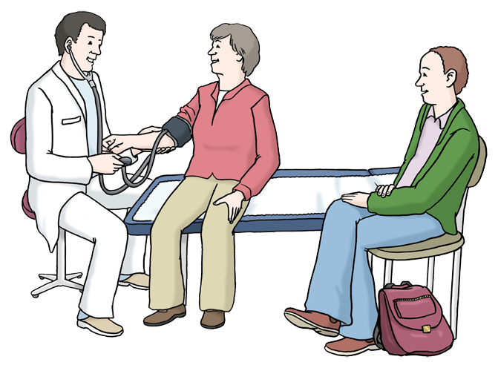
Da gehören viele verschiedene Sachen dazu.
Zum Beispiel:
- Krankenhäuser,
- Ärzte,
- oder Kranken-Versicherungen.
Sie alle kümmern sich darum:
Dass die Menschen gesund werden.
Oder dass sie gesund bleiben.
Gewerkschaften
Das ist eine Gruppe.
Sie macht sich für die Rechte
von den Arbeit-Nehmern stark.
Zum Beispiel:
- Dass Arbeit-Nehmer
mehr Geld für ihre Arbeit bekommen.
- Dass sie ihre Arbeit
gut machen können.
- Dass sie mehr Urlaub bekommen.
homosexuell
Das bedeutet:
Menschen lieben gleich-geschlechtliche Menschen.
Zum Beispiel:
- Frauen lieben Frauen
- und Männer lieben Männer.

Internet
Das Internet ist eine Verbindung
mit Computern auf der ganzen Welt.
Internet-Shops
Das sind besondere Seiten im Internet.
Da können die Menschen verschiedene Sachen einkaufen.
Zum Beispiel:
- Schuhe,
- Sachen zum Anziehen
- oder Sachen zum Essen.
Justiz
Das sind verschieden Sachen zusammen.
Zum Beispiel:
- Die Polizei
- die Rechts-Anwälte,
- die Staats-Anwälte
- und das Gericht.
Zusammen sind sie die Justiz von einem Land.
Konzerte
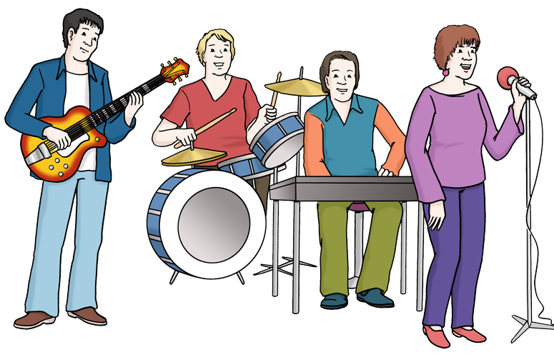
Da können die Menschen Musik hören.
Zum Beispiel:
- Es spielt eine Musik-Gruppe.
- Es spielt ein Musiker.
- Oder ein Sänger singt Lieder.

Kranken-Versicherung
Ein anderes Wort dafür ist: Kranken-Kasse.
In Deutschland müssen alle Menschen
eine Kranken-Versicherung haben.
Das steht in dem Gesetz.
Die Kranken-Kasse bezahlt zum Beispiel:
- Die Behandlung beim Arzt,
- die Behandlung im Kranken-Haus
- oder die Medikamente für kranke Menschen.
Kultur
Das sind ganz verschiedene Sachen.
Zum Beispiel:
- Der Besuch im Museum,
- ein Musik-Konzert,
- der Kino-Besuch
- oder der Abend im Theater.
Kultur-Angebote
Das sind ganz verschiedene Sachen.
Zum Beispiel:
- Eine besondere Ausstellung im Museum,
- ein Musik-Konzert
- oder ein Theater-Stück.
Netzwerke
In einem Netzwerk arbeiten zum Beispiel:
- Viele Menschen,
- viele Betriebe
- oder viele Vereine zusammen.
Politik
Das ist die Arbeit,
die Politiker für die Menschen in einem Land machen.
Zum Beispiel:
- Neue Gesetze machen,
- Verträge mit anderen Ländern machen
- und mit wichtigen Menschen in anderen Ländern reden.
Politiker
Sie arbeiten für die Menschen in einem Land.
- Damit es den Menschen gut geht.
- Damit sie gut leben können.
- Damit jeder Mensch sein Recht bekommt.
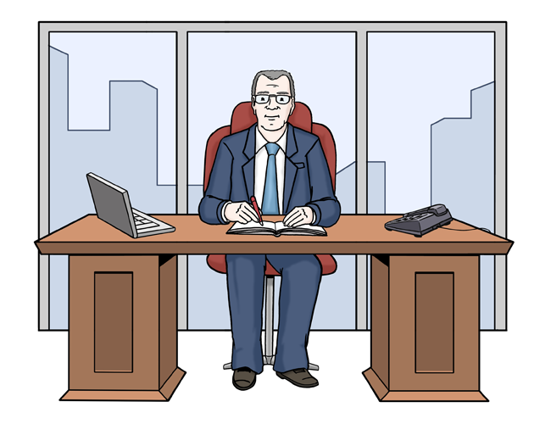
privaten Betrieben
Das sind Betriebe,
die zum Beispiel:
- Einem Menschen ,
- einem Verein
- oder einer Gruppe gehören.
Die Betriebe gehören nicht dem Staat.
Rechts-Anwälte
Das ist ein Fach-Leute für Gesetze.
Sie helfen Menschen:
Damit sie vor Gericht ihr Recht bekommen.

Richter
Das ist ein Fachmann für Gesetze.
Er arbeitet an einem Gericht.
Dort hat er verschiedene Aufgaben.
Zum Beispiel:
• Er bestraft Menschen,
die eine Straftat begangen haben.
• Bei einem Rechts-Streit sagt er:
Wer Recht hat.
• Er bestellt einen Betreuer.
Das bedeutet er sagt:
Wer einen Menschen mit Behinderung betreuen soll.
Sabbat-Jahr
Das bedeutet Ruhe-Jahr
oder Ruhe-Zeit.
Das ist eine Zeit,
in der ein Mensch nicht arbeiten muss.
Zum Beispiel:
- 1 Monat,
- 1 halbes Jahr
- oder 1 Jahr.
In der Zeit bekommt er trotzdem Geld von dem Betrieb,
in dem er arbeitet.

Sozial-Abgaben
Das ist Geld.
Jede Firma muss für seine Mitarbeiter
Sozial-Abgaben bezahlen.
Sozial-Abgaben sind:
- Kranken-Versicherung,
- Renten-Versicherung,
- Unfall-Versicherung
- und Arbeitslosen-Versicherung.
soziale Veränderung
Das bedeutet:
In einem Land müssen Sachen verändert werden.
Zum Beispiel:
- Alle Menschen müssen das gleiche Geld
für die gleiche Arbeit belkommen.
- Alle Menschen müssen genug Geld für ihre Arbeit bekommen.
Damit sie gut davon leben können.
- Alle Menschen müssen gleich gut behandelt werden.
- Egal aus welchem Land sie kommen.
- Egal, wie alt sie sind.
Egal, welchen Beruf sie gelernt haben.

sozialen Netzwerk
Das sind besondere Internet-Seiten.
Dort können die Menschen:
• Anderen Menschen schreiben,
• Bilder und Filme zeigen
• und Informationen lesen.
Die Internet-Seite Facebook
ist zum Beispiel ein soziales Netzwerk.
Staat
In einem Staat leben viele Menschen zusammen.
In einem Staat gibt es zum Beispiel:
- Eine Regierung,
- Gesetze,
- Gerichte,
- Polizei.
Staats-Anwälte
Das ist ein Fachmann für Gesetze.
Der Staats-Anwalt vertritt die Anklage.
Das bedeutet:
- Er sagt dem Richter:
Was der Straftäter gemacht hat.
- Er kümmert sich darum:
Dass alle Beweise für die Straftat
bei der Gerichts-Verhandlung beachtet werden.
- Und er macht einen Vorschlag:
Welche Strafe der Straftäter vielleicht bekommen soll.

Staats-Anwaltschaften
Das sind mehrere Fach-Leute für Gesetze zusammen.
Die Staats-Anwaltschaft vertritt die Anklage.
Das bedeutet:
- Sie sammeln alle Beweise für eine Straftat.
- Sie sagen dem Richter:
Was der Straftäter gemacht hat.
- Und sie machen einen Vorschlag:
Welche Strafe der Straftäter vielleicht bekommen soll.
Straftäter
Das sind Menschen,
die eine Straftat gemacht haben.
verurteilt
Das ist eine Entscheidung vom Gericht.
Zum Beispiel:
Ein Mensch hat einen anderen Menschen
schwer verletzt.
Das ist eine Straftat.
Deshalb gibt es eine Gerichts-Verhandlung.
Am Ende von der Gerichts-Verhandlung sagt das Gericht:
Welche Strafe der Mensch bekommt.
Das bedeutet: Der Mensch wurde verurteilt.

Wissenschaft
Ein anderes Wort für Wissenschaft ist Forschung.
Das bedeutet: Nach etwas suchen.
Und etwas heraus-finden.
Dafür machen Forscher viele Tests.
Und sie probieren viele Sachen aus.
Das bedeutet: Sie forschen.
Zum Beispiel:
- Wie die Umwelt geschützt werden kann.
- Welche Medizin bei welcher Krankheit hilft.
- Oder wie neue Ideen für das Land wahr werden können.
Wissenschaftler
Ein anderes Wort für Wissenschaftler ist: Forscher.
Forscher suchen nach etwas.
Und sie wollen etwas heraus-finden.
Zum Beispiel:
- Wie die Umwelt geschützt werden kann.
- Welche Medizin bei welcher Krankheit hilft.
- Oder wie neue Ideen für das Land wahr werden können.
__________________________________________________________
Den Text in Leichter Sprache hat leicht ist klar
– Büro für leichte Sprache geschrieben, www.leicht-ist-klar.de geschrieben.
Den Text in Leichter Sprache hat Nina Rademacher
und die Lese-Gruppe von der Kasseler Werkstatt geprüft.
Die Bilder sind von © Lebenshilfe für Menschen mit geistiger Behinderung Bremen e.V. gemalt von: Stefan Albers, Atelier Fleetinsel, 2013
Das Bild für Leichte Sprache ist von © Inclusion Europe

